МИНИСТЕРСТВО НАУКИ И ВЫСШЕГО ОБРАЗОВАНИЯ

РОССИЙСКОЙ ФЕДЕРАЦИИ

Федеральное государственное автономное образовательное учреждение

высшего образования

«ТЮМЕНСКИЙ ГОСУДАРСТВЕННЫЙ УНИВЕРСИТЕТ»

ИНСТИТУТ МАТЕМАТИКИ И КОМПЬЮТЕРНЫХ НАУК

Кафедра информационных систем

**ЛАБОРАТОРНАЯ РАБОТА № 3**

**ПО ДИСЦИПЛИНЕ «ЛОГИСТИЧЕСКИЕ ИНФОРМАЦИОННЫЕ СИСТЕМЫ»**

**НА ТЕМУ: «ЧЕК-ЛИСТ ТИНЬКОФФ БАНК»**

Выполнил:

студент группы ПИ-21.01

Мирошниченко Д.С

Проверил:

доцент кафедры программной

и системной инженерии, к.т.н.,

Полищук И. Н.

Тюмень, 2023

1. Нажать “Платежи”

После нажатия кнопки “Платежи” открывается окно в котором можно совершать оплату услуг или перевода средств (Рисунок 1,2)

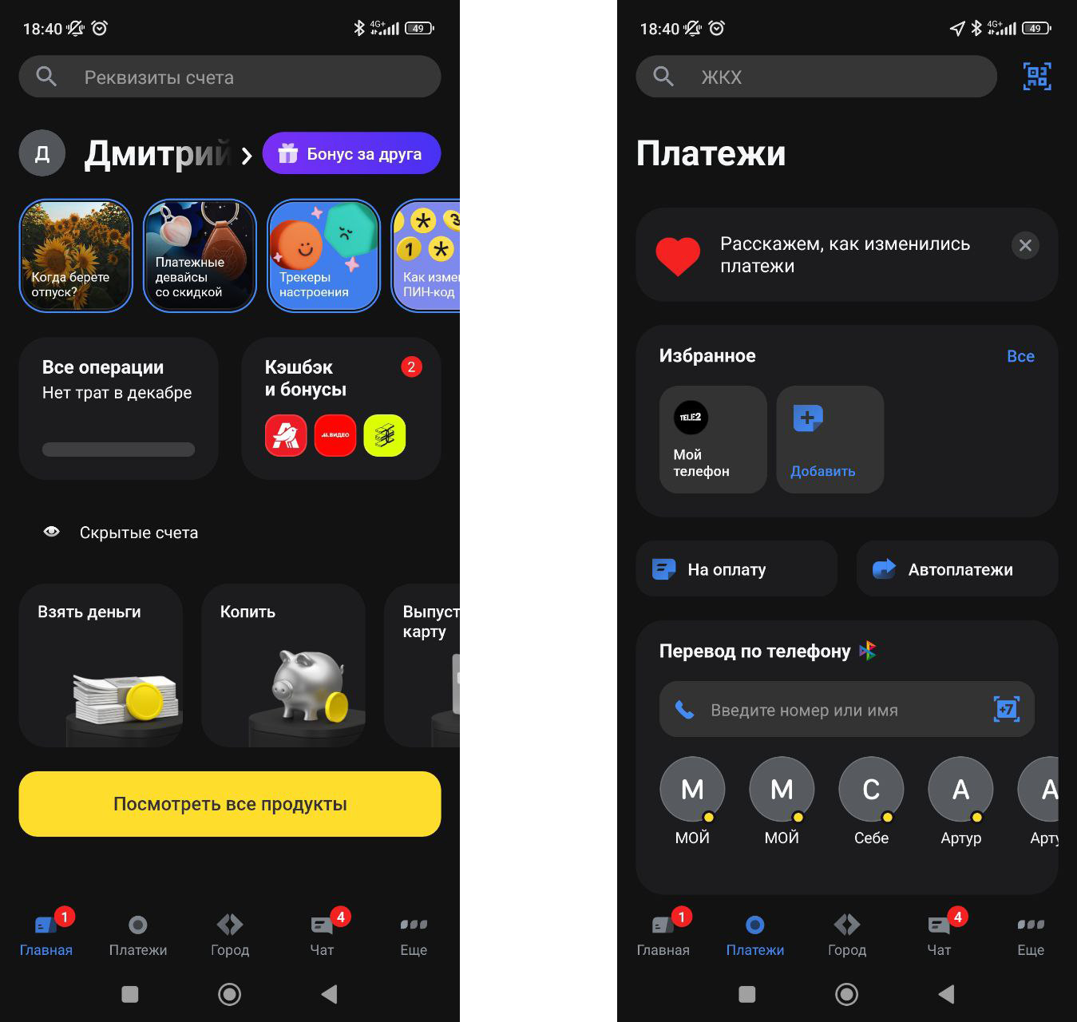

*Рисунок 1 – До нажатия кнопки “Платежи”Рисунок 2 – После нажатия кнопки “Платежи”*

1. Нажать “Из другого банка”

После нажатия кнопки “из другого банка” открывается окно в котором можно совершить перевод на счёт Тинькофф из любого другого банка (Рисунок 3,4)

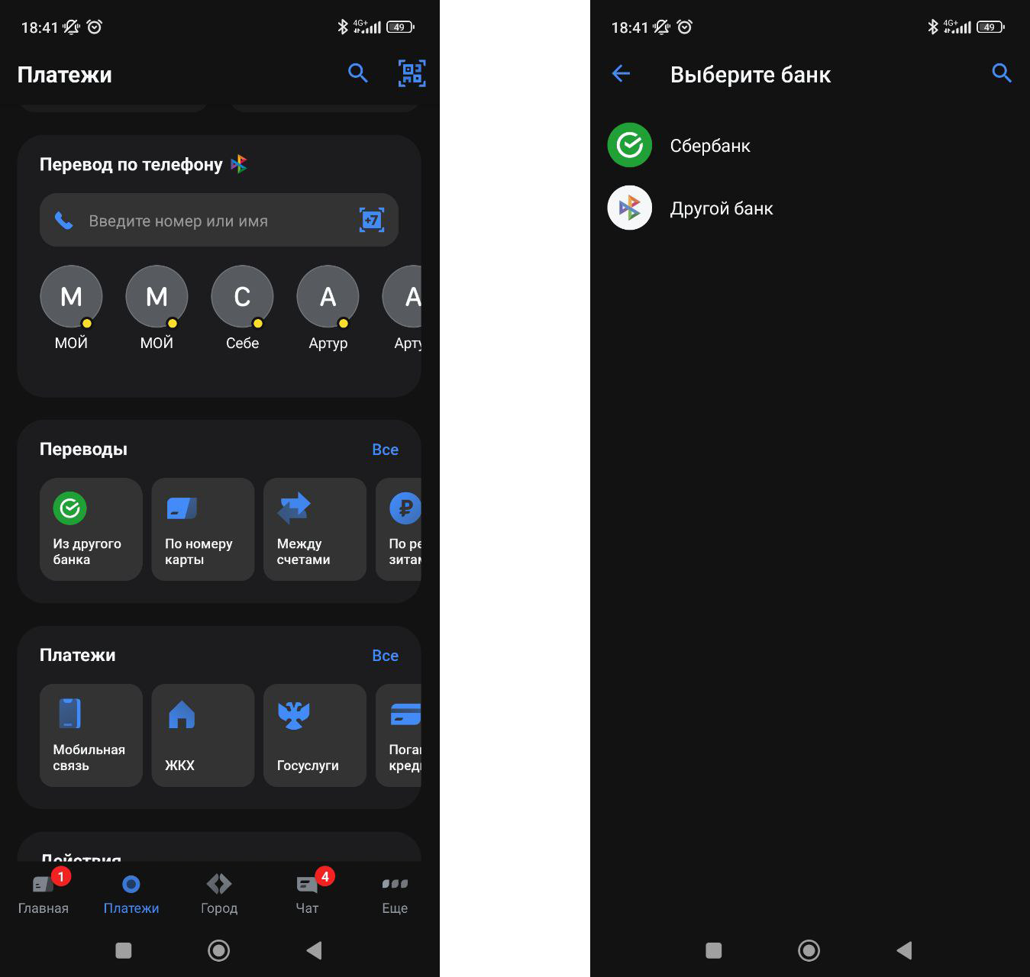

*Рисунок 3 – До нажатия кнопки “Из другого банка”Рисунок 4 – После нажатия кнопки “из другого банка”*

1. Нажать “По номеру карты”

После нажатия кнопки “по номеру карты” открывается окно в котором можно совершить перевод денежных средств другому человеку по номеру карты (Рисунок 5,6)

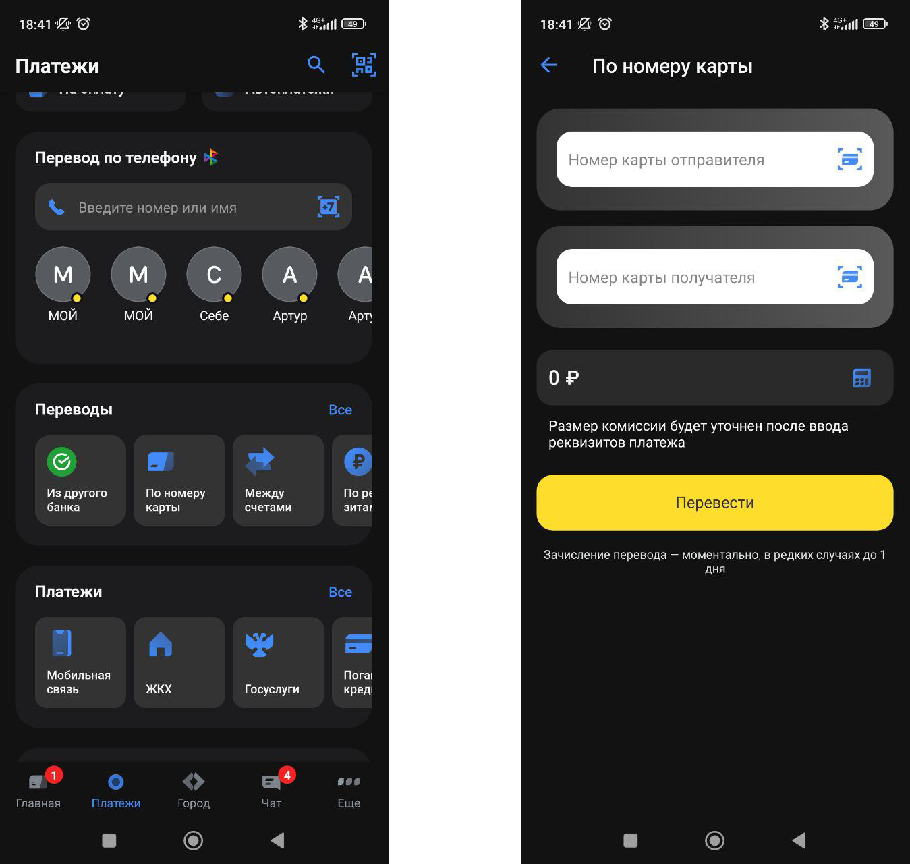

*Рисунок 5 – До нажатия кнопки “по номеру карты”Рисунок 6 – После нажатия кнопки “по номеру карты”*

1. Нажать “ЖКХ”

После нажатия кнопки “ЖКХ” открывается окно в котором можно совершить оплату ЖКХ (Рисунок 7,8)

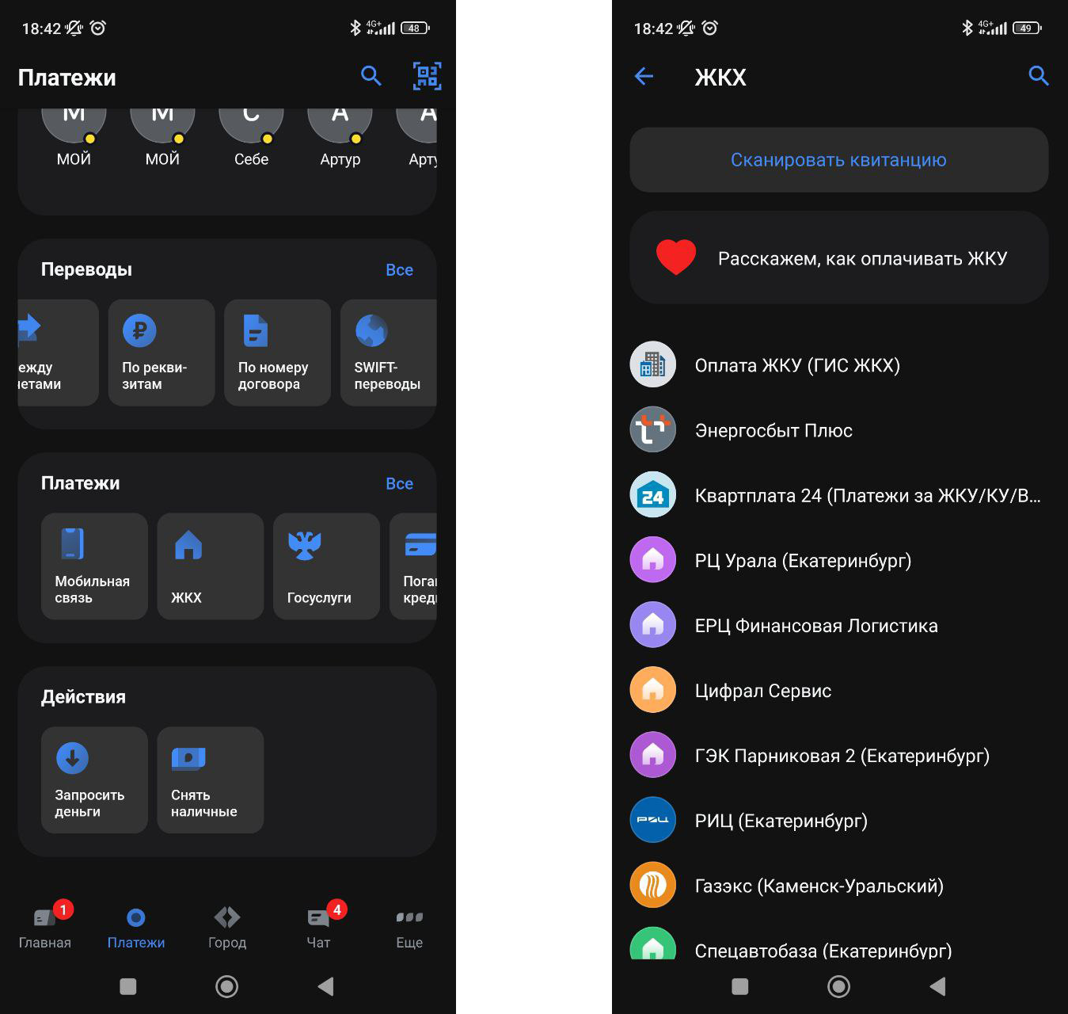

*Рисунок 7 – До нажатия кнопки “ЖКХ”Рисунок 8 – После нажатия кнопки “ЖКХ”*

1. Нажать “Погашение кредитов”

После нажатия кнопки “погашение кредитов” открывается окно в котором можно оплатить кредит в любом банке (Рисунок 9,10)

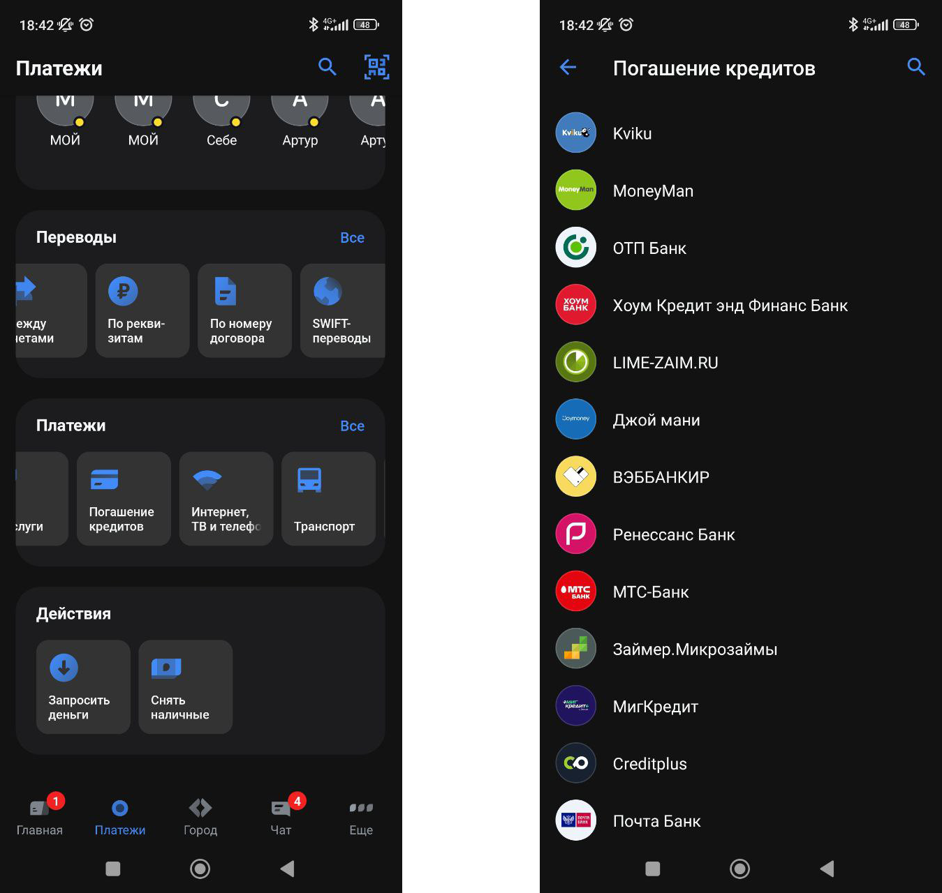

*Рисунок 9 – До нажатия кнопки “погашение кредитов”Рисунок 10 – После нажатия кнопки “погашение кредитов”*

1. Нажать “Интернет, ТВ и телефония”

После нажатия кнопки “Интернет, ТВ и телефония” открывается окно в котором можно совершить оплату интернета, телеканалов и телефонии (Рисунок 11,12)

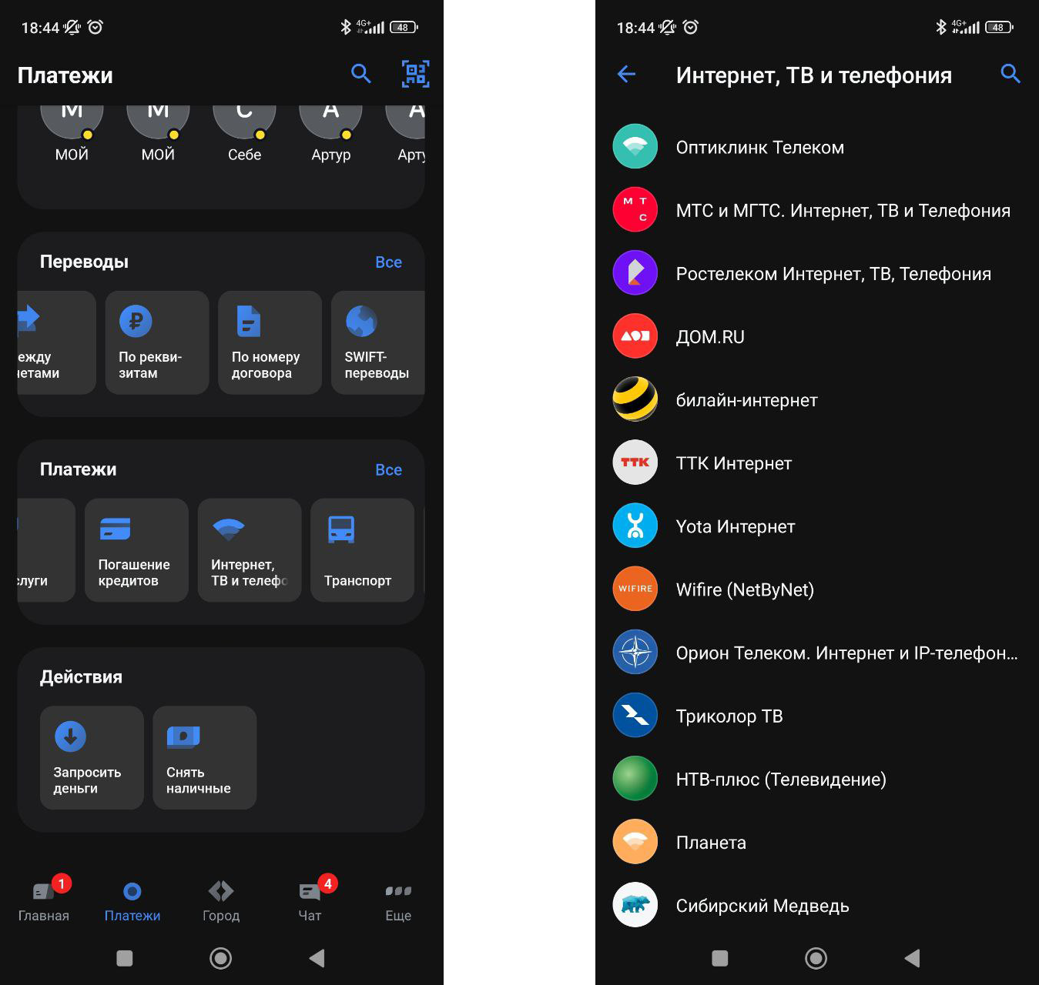

*Рисунок 11 – До нажатия кнопки “Интернет, ТВ и телефония”Рисунок 12 – После нажатия кнопки   
“Интернет, ТВ и телефония”*

1. Нажать “На оплату”

После нажатия кнопки “На оплату” открывается окно в котором можно совершить оплату счетов, например налога (Рисунок 13,14)

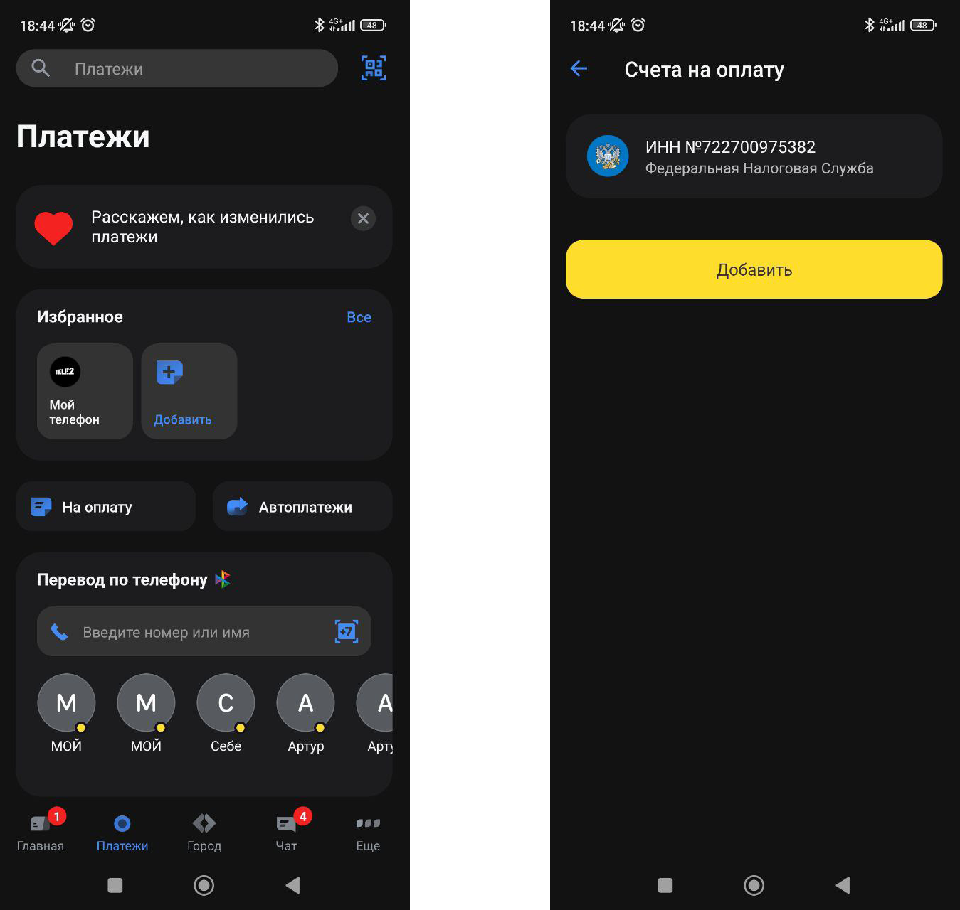

*Рисунок 13 – До нажатия кнопки “На оплату”Рисунок 14 – После нажатия кнопки “На оплату”*

1. Нажать “Автоплатежи”

После нажатия кнопки “автоплатежи” открывается окно в котором можно создать автоплатеж сервисов (Рисунок 15,16)

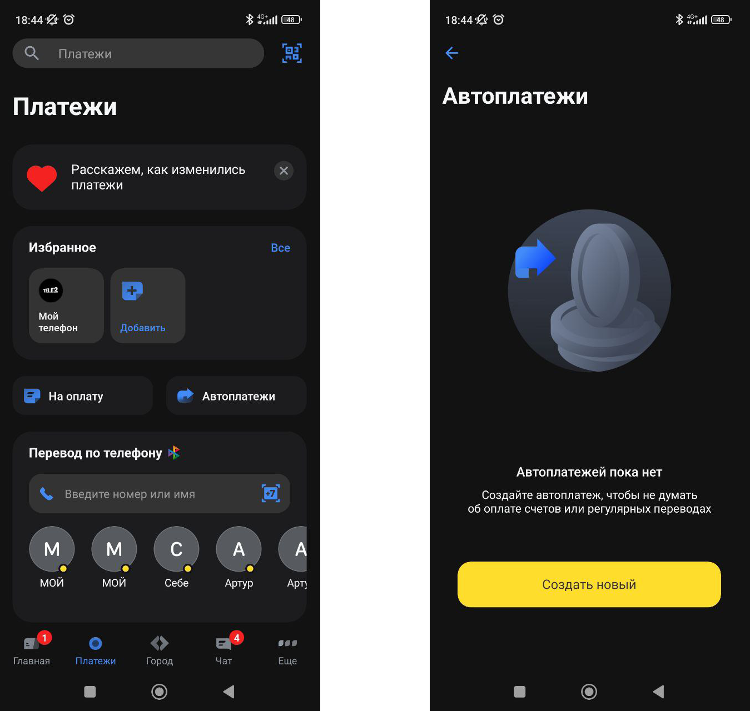

*Рисунок 15 – До нажатия кнопки “автоплатежи”Рисунок 16 – После нажатия кнопки “автоплатежи”*

1. Нажать “Взять деньги”

После нажатия кнопки “взять деньги” открывается окно в котором можно взять кредит (Рисунок 17,18)

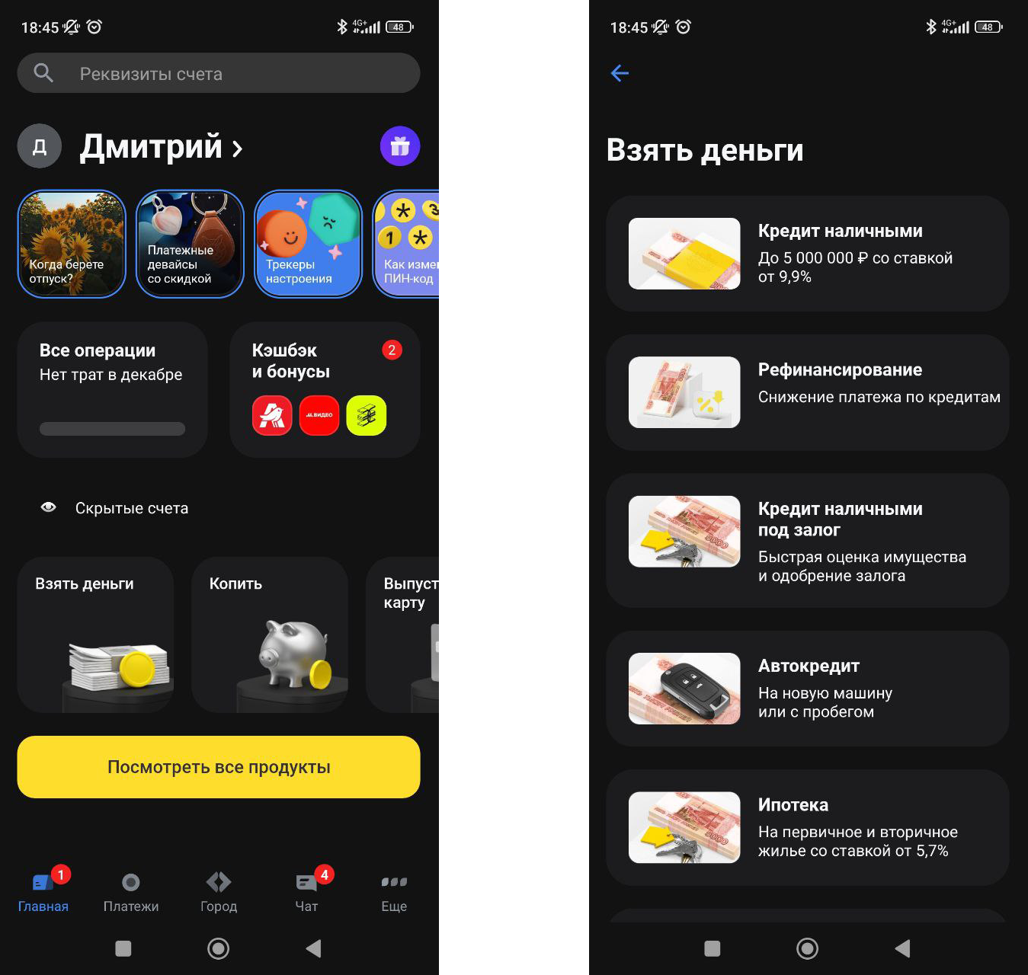

*Рисунок 17 – До нажатия кнопки “взять деньги”Рисунок 18 – После нажатия кнопки “взять деньги”*

1. Нажать “Копить”

После нажатия кнопки “копить” открывается окно в котором можно совершать вклады (Рисунок 19,20)

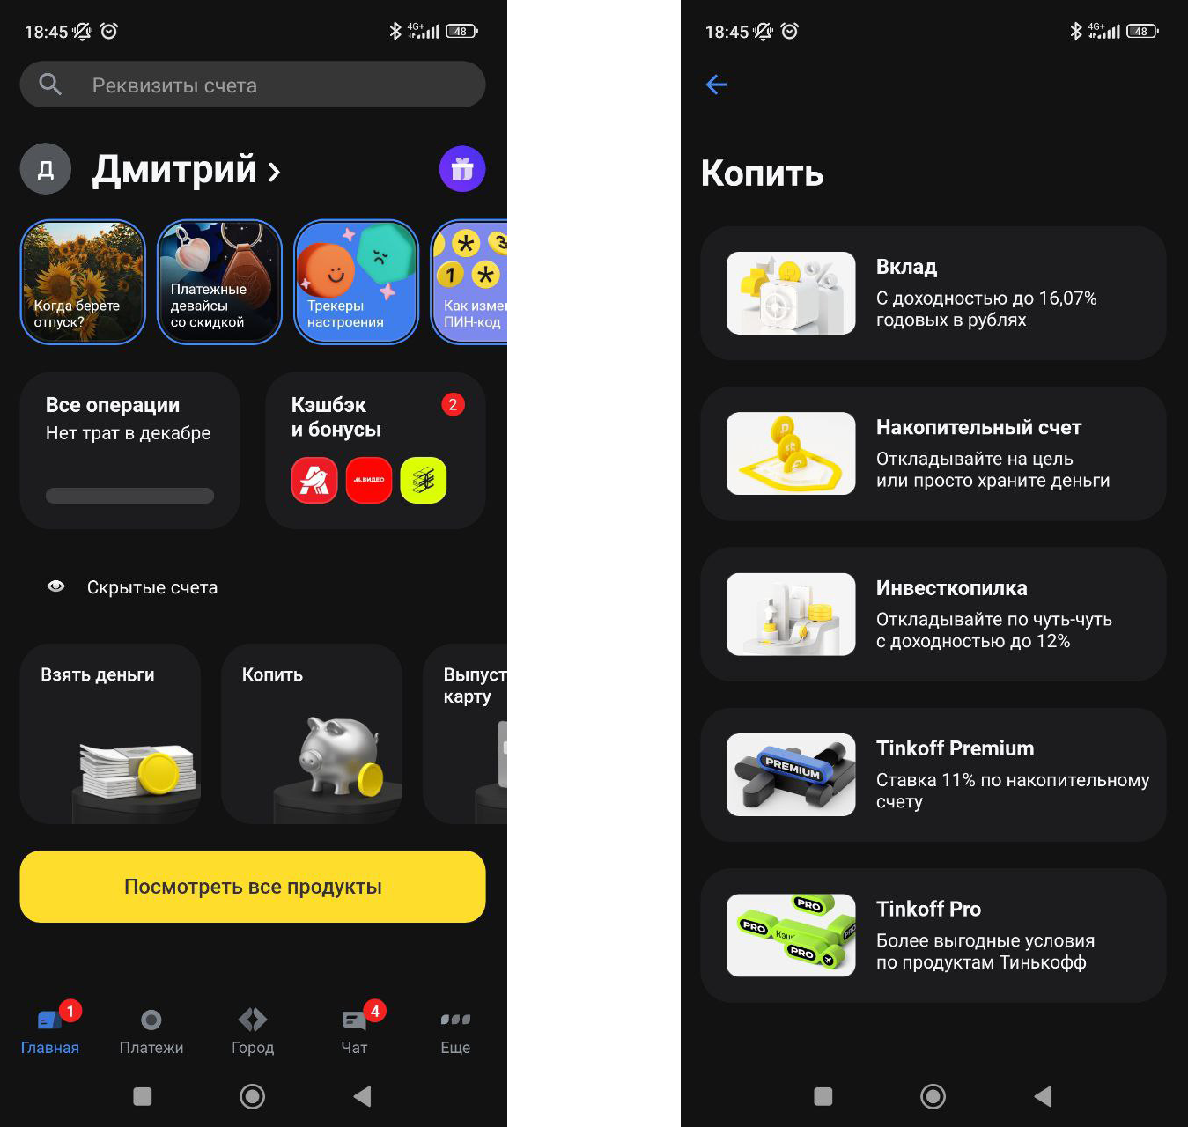

*Рисунок 19 – До нажатия кнопки “копить”Рисунок 20 – После нажатия кнопки “копить”*

1. Нажать “Выпустить карту”

После нажатия кнопки “выпустить карту” открывается окно в котором можно выпустить новую карту (Рисунок 21,22)

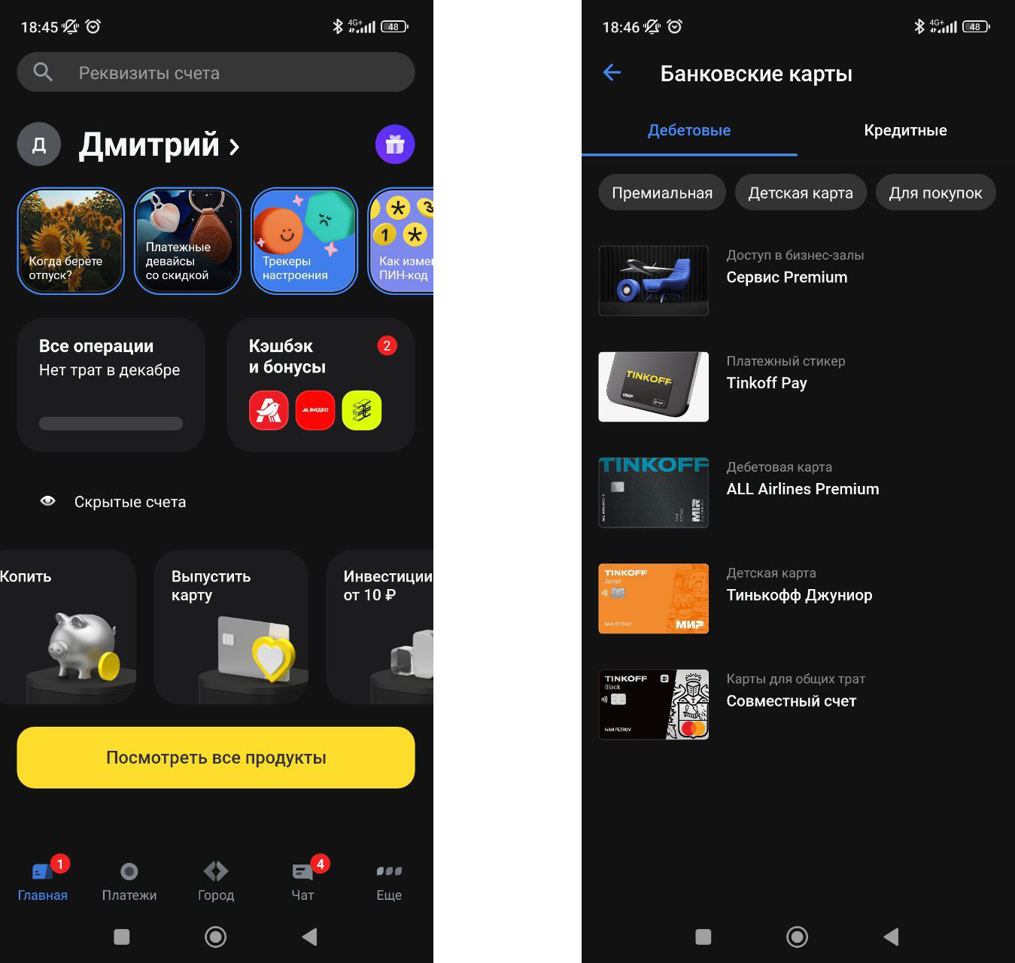

*Рисунок 21 – До нажатия кнопки “выпустить карту”Рисунок 22 – После нажатия кнопки “выпустить карту”*

1. Нажать “Инвестиции”

После нажатия кнопки “Инвестиции” открывается окно в котором можно совершать инвестиции (Рисунок 23,24)

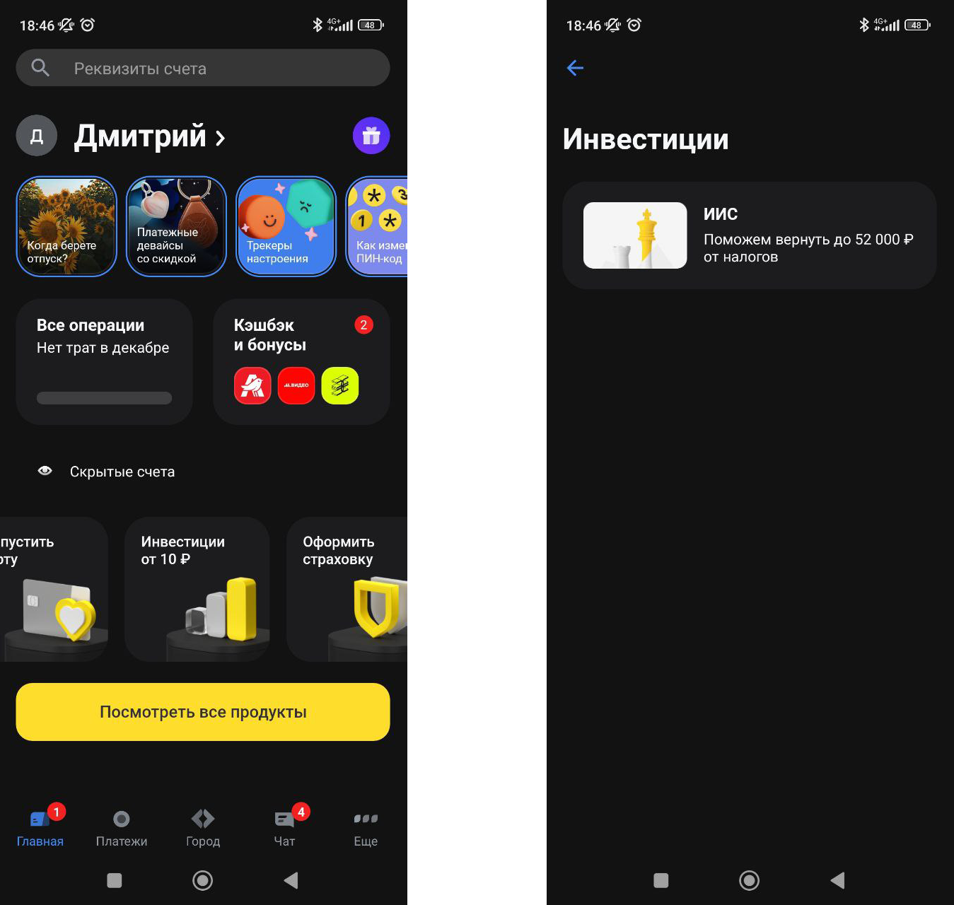

*Рисунок 23 – До нажатия кнопки “инвестиции”Рисунок 24 – После нажатия кнопки “инвестиции”*

1. Нажать “Оформить страховку”

После нажатия кнопки “Оформить страховку” открывается окно в котором можно оформить страховку на соответствующие кнопки (Рисунок 25,26)

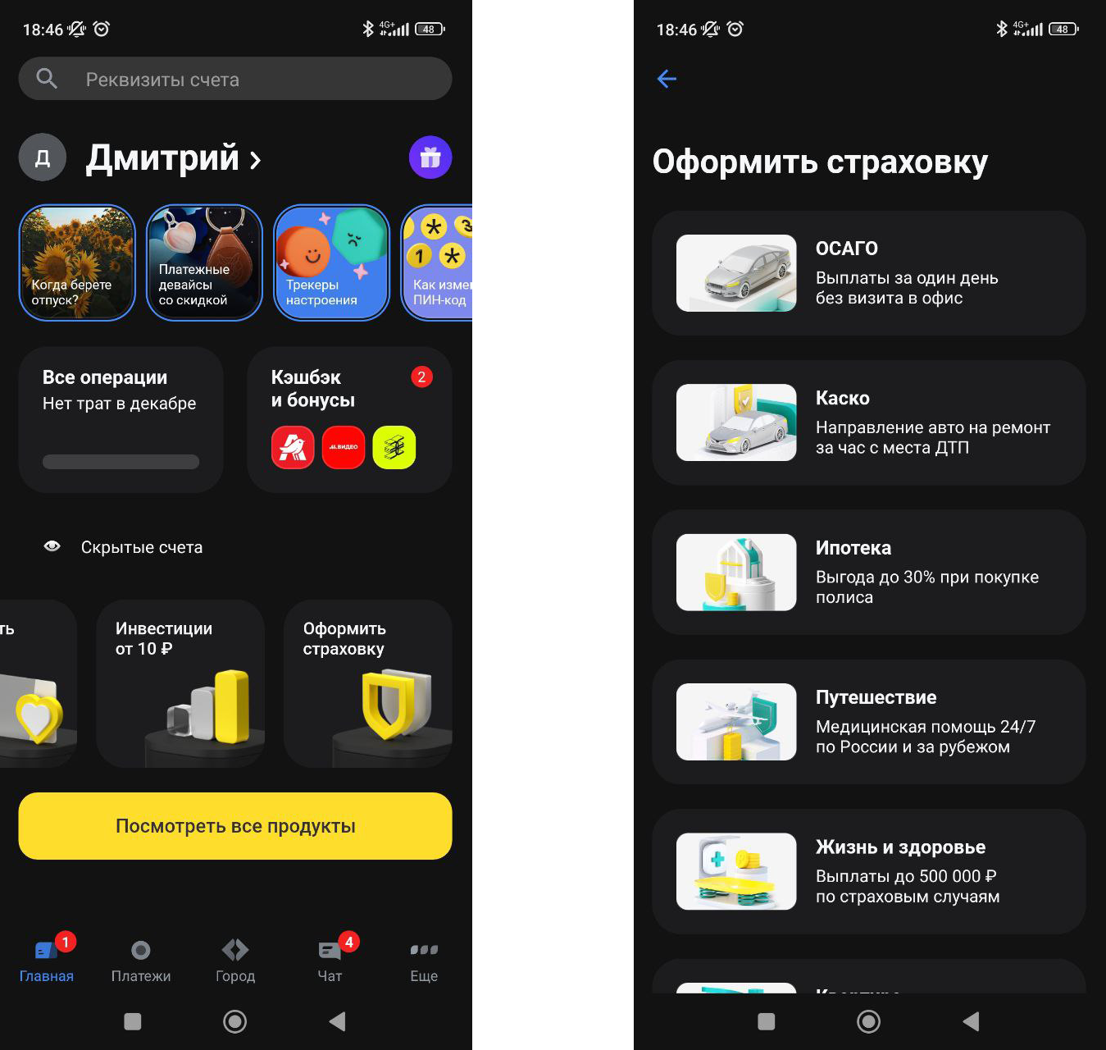

*Рисунок 25 – До нажатия кнопки “оформить страховку”Рисунок 26 – После нажатия кнопки “оформить страховку”*

1. Нажать “Профиль”

После нажатия на имя пользователя открывается окно в котором можно просмотреть информацию о пользователе (Рисунок 27,28)

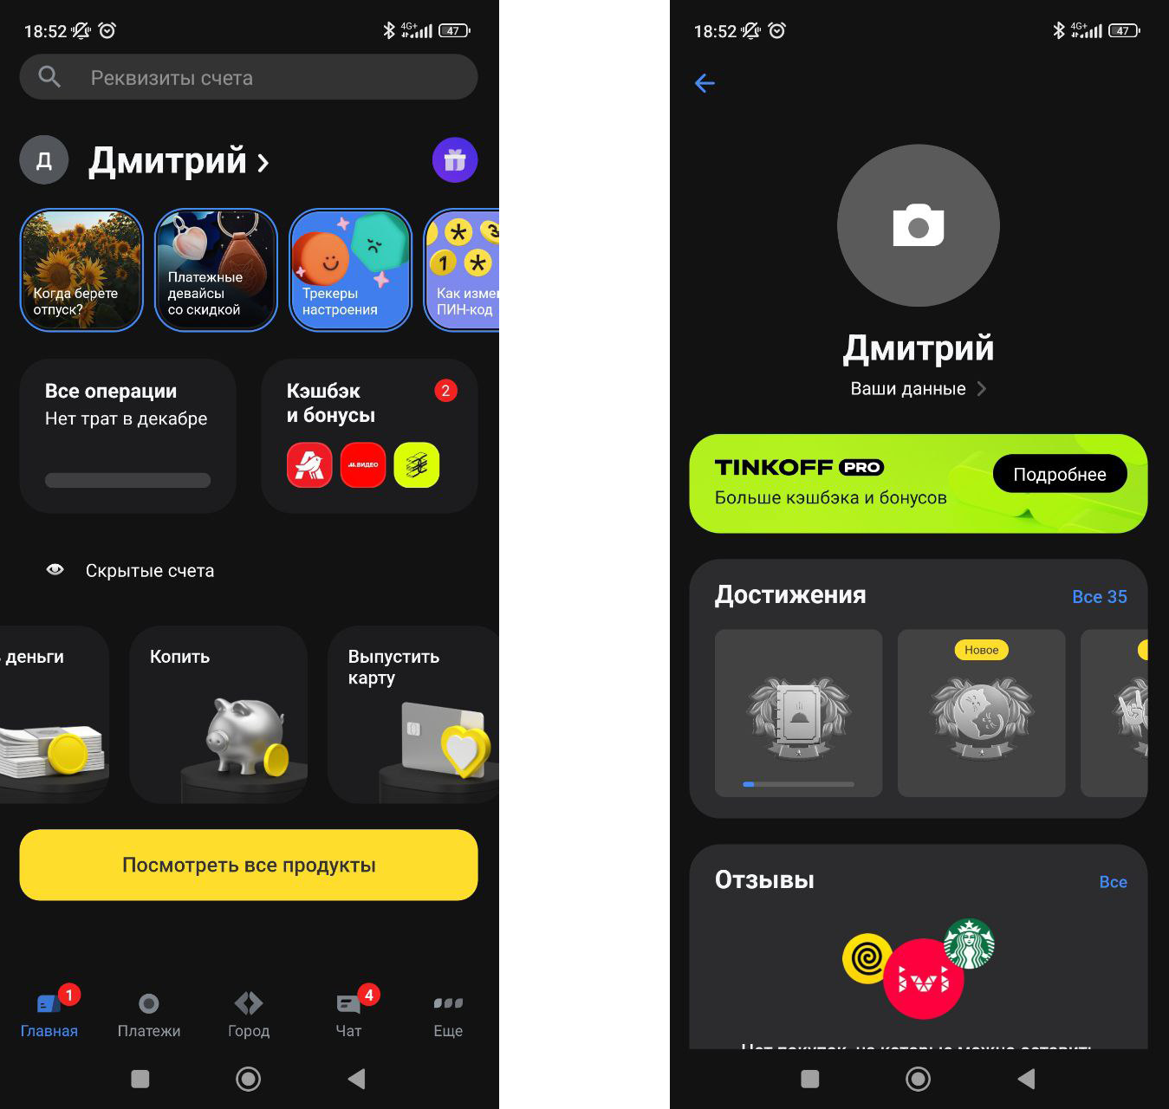

*Рисунок 27 – До нажатия кнопки “профиль”Рисунок 28 – После нажатия кнопки “профиль”*

1. Нажать “Все операции”

После нажатия кнопки “Все операции” открывается окно в котором можно просмотреть информацию о всех совершенных операциях по месяцам (Рисунок 29,30)

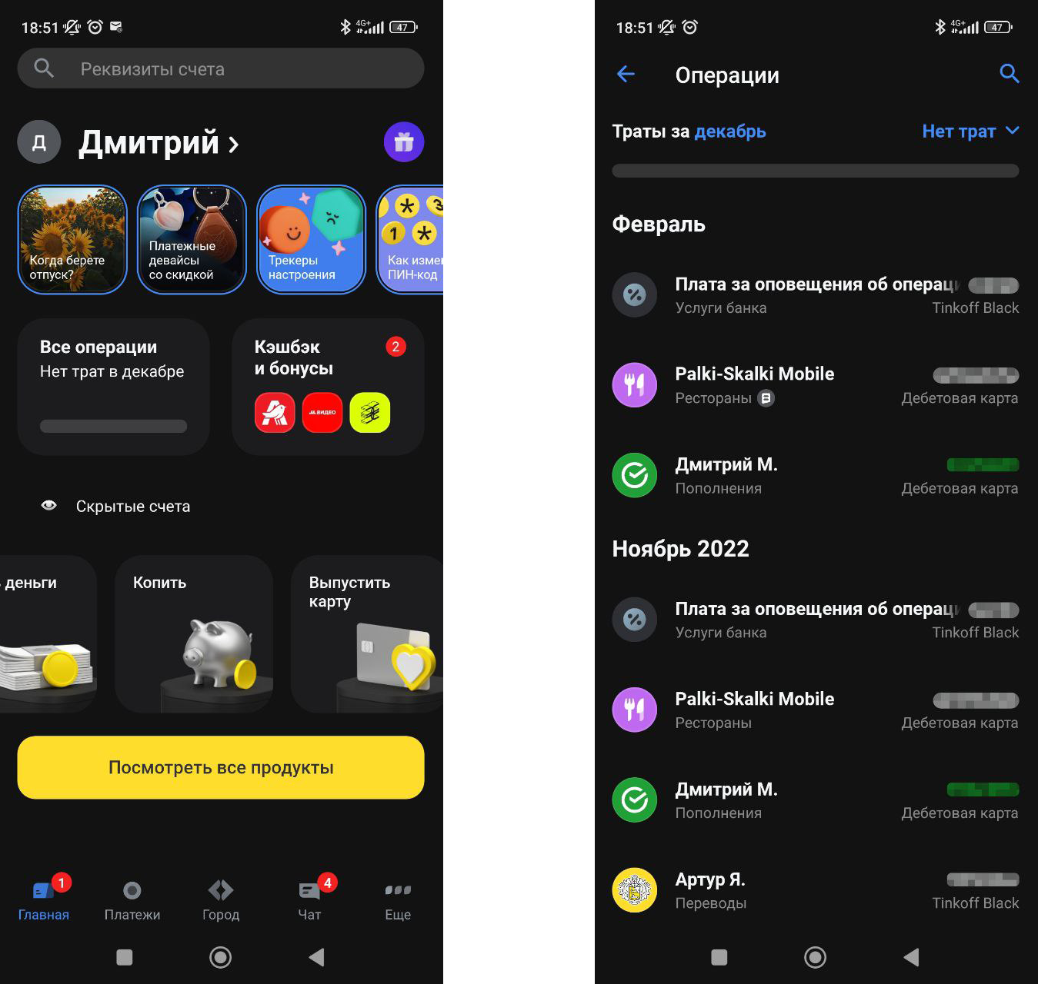

*Рисунок 29 – До нажатия кнопки “Все операции”Рисунок 30 – После нажатия кнопки “Все операции”*

1. Нажать “Кэшбек и бонусы”

После нажатия кнопки “Кэшбек и бонусы” открывается окно в котором можно просмотреть информацию о кэшбеках и бонусах (Рисунок 31,32)

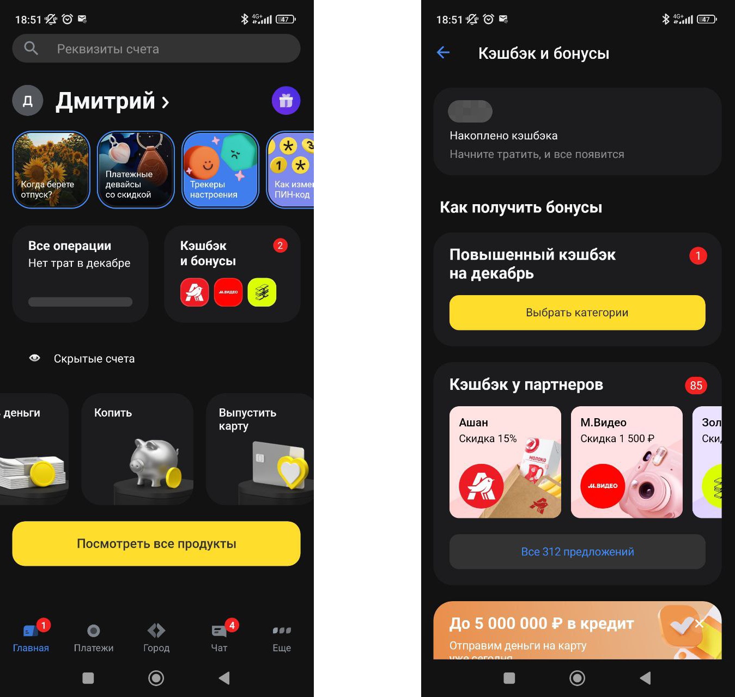

*Рисунок 31 – До нажатия кнопки “кэшбек и бонусы”Рисунок 32 – После нажатия кнопки “кэшбек и бонусы”*

1. Нажать “Город”

После нажатия кнопки “Город” открывается окно в котором можно открыть различные функции приложения на соответствующие кнопки, которые покажут информацию по вашему городу

(Рисунок 33,34)

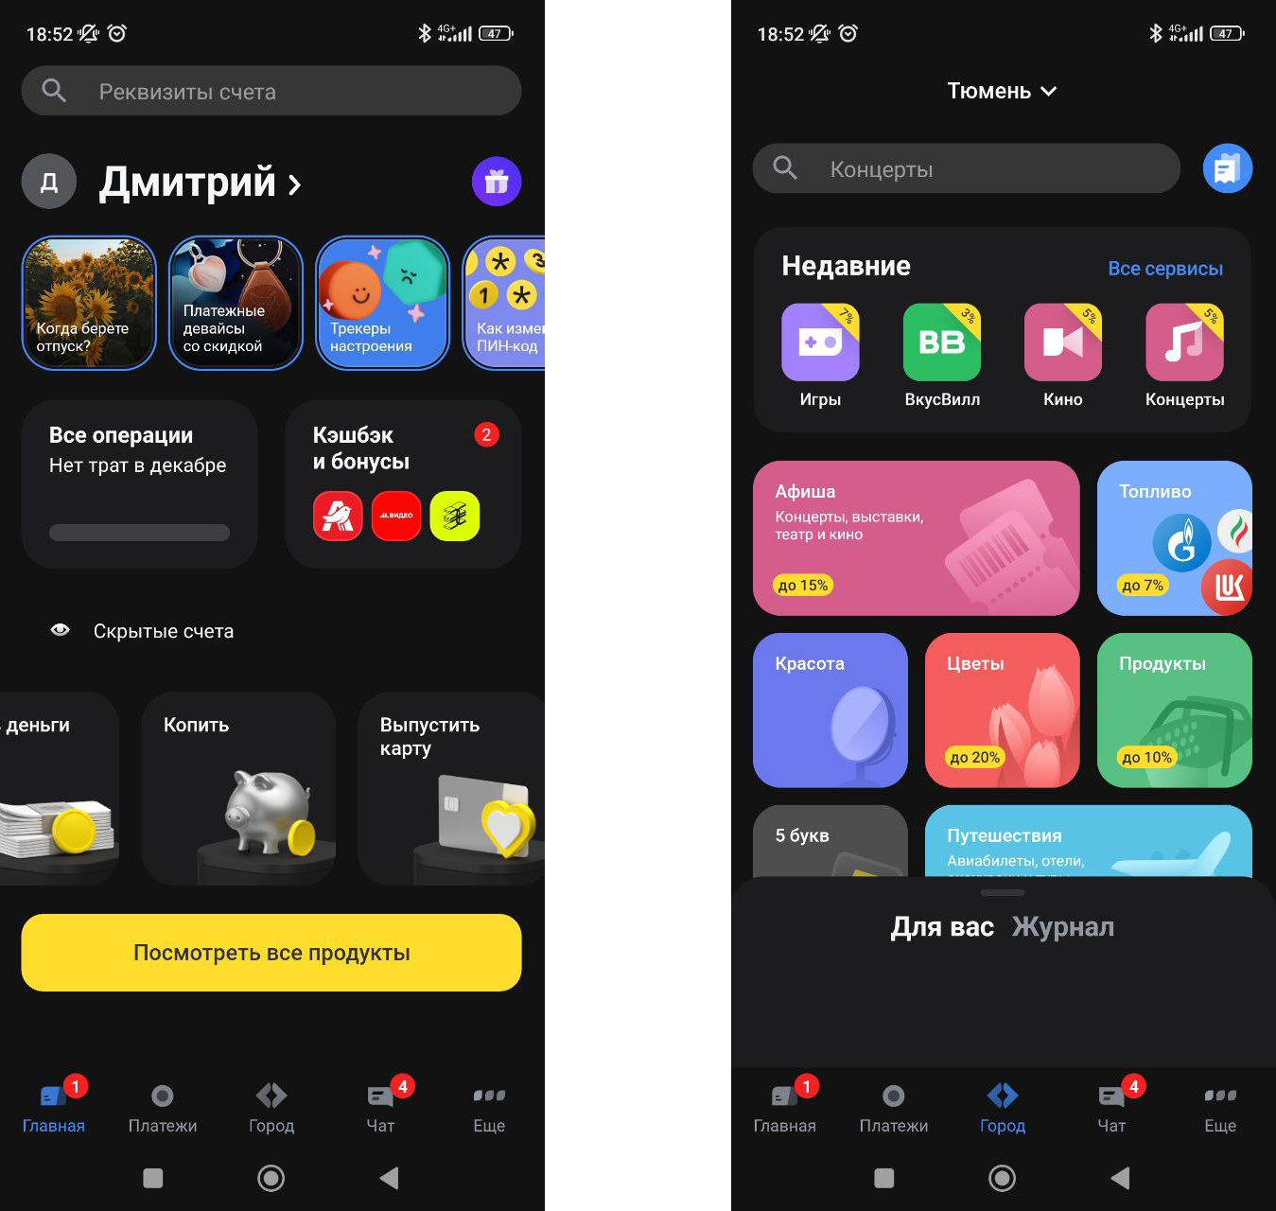

*Рисунок 33 – До нажатия кнопки “город”Рисунок 34 – После нажатия кнопки “город”*

1. Нажать “Игры”

После нажатия кнопки “Игры” открывается окно в котором можно просмотреть или купить интересующие игры прямо из приложения (Рисунок 35,36)

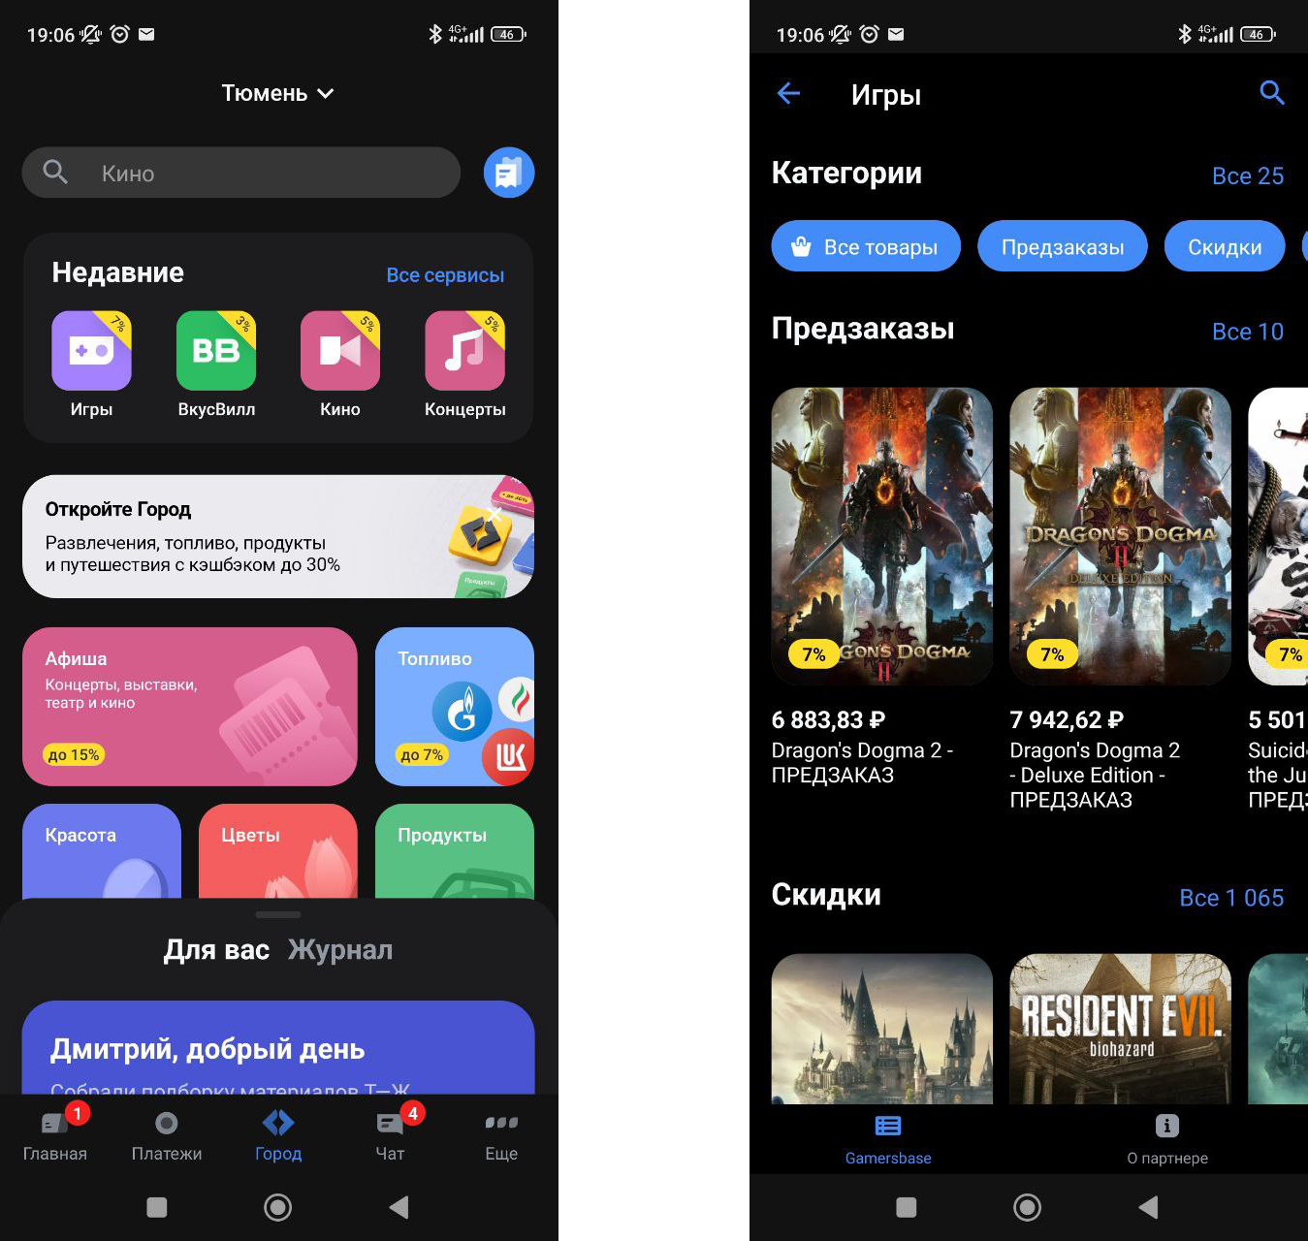

*Рисунок 35 – До нажатия кнопки “Игры”Рисунок 36 – После нажатия кнопки “Игры”*

1. Нажать “Кино”

После нажатия кнопки “Кино” открывается окно в котором можно просмотреть информацию о различных фильмах в вашем городе, а также купить на них билеты (Рисунок 37,38)

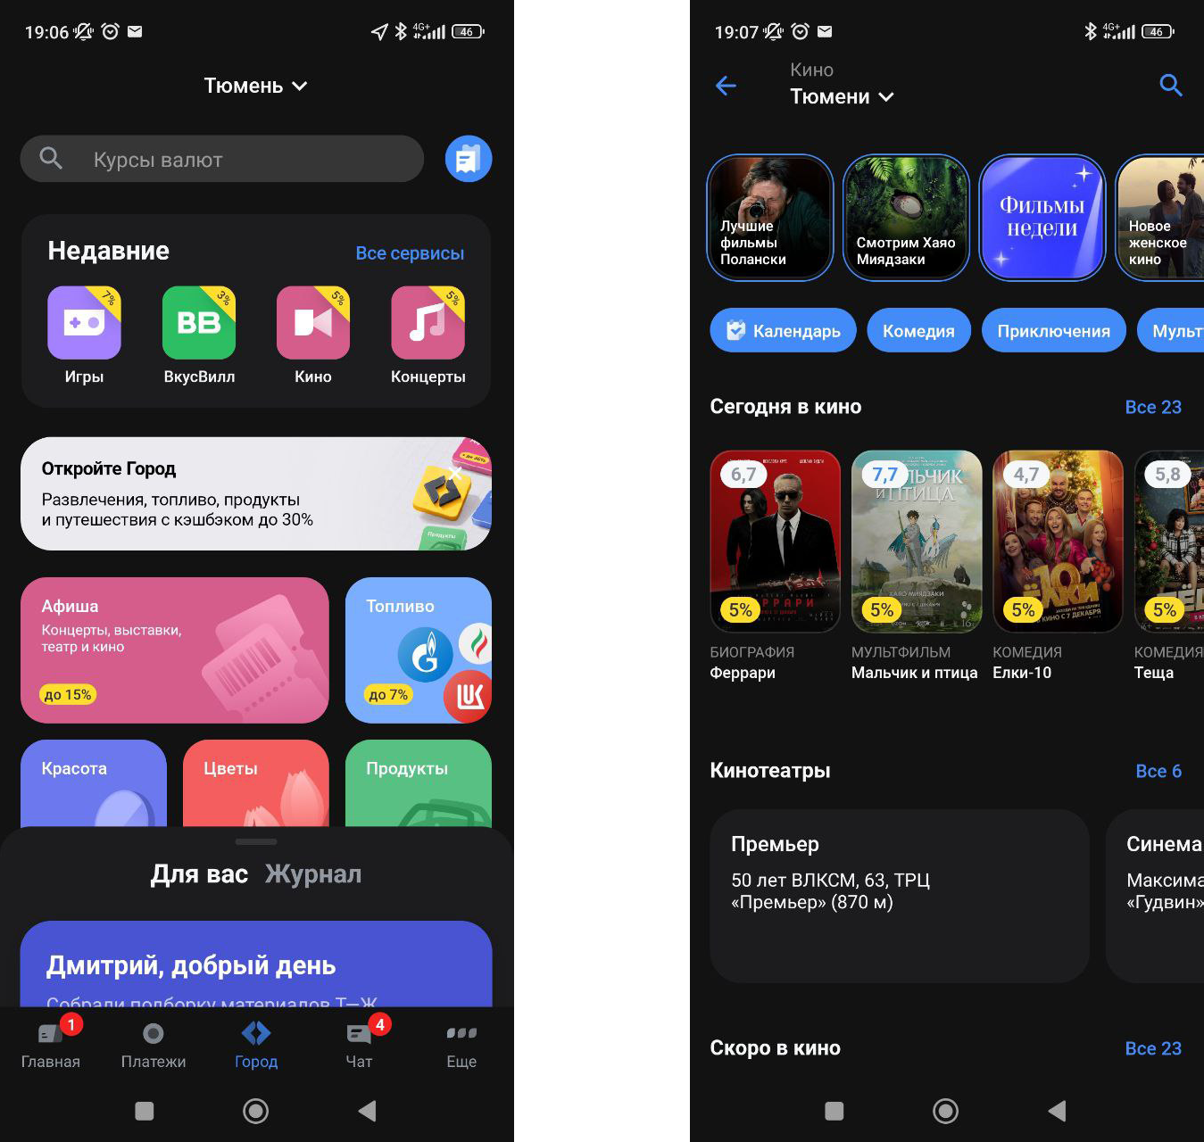

*Рисунок 37 – До нажатия кнопки “кино”Рисунок 38 – После нажатия кнопки “кино”*

1. Нажать “Концерты”

После нажатия кнопки “Концерты” открывается окно в котором можно просмотреть информацию о различных концертах в вашем городе, а также купить на них билеты (Рисунок 39,40)

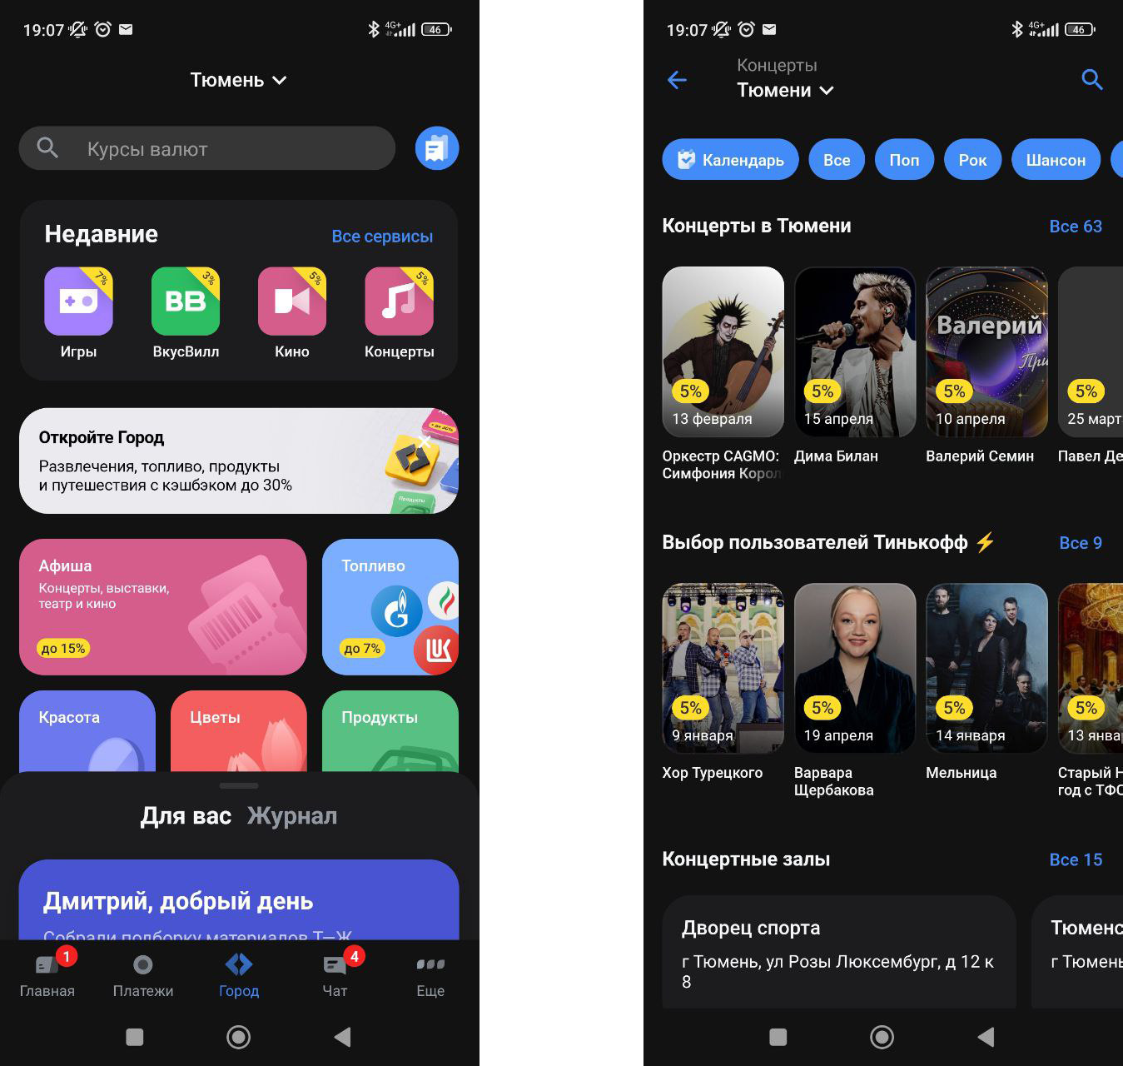

*Рисунок 39 – До нажатия кнопки “Концерты”Рисунок 40 – После нажатия кнопки “Концерты”*

1. Нажать “Чат”

После нажатия кнопки “Чат” открывается окно в котором можно общаться с другими пользователями, а также с сотрудниками банка (Рисунок 41,42)

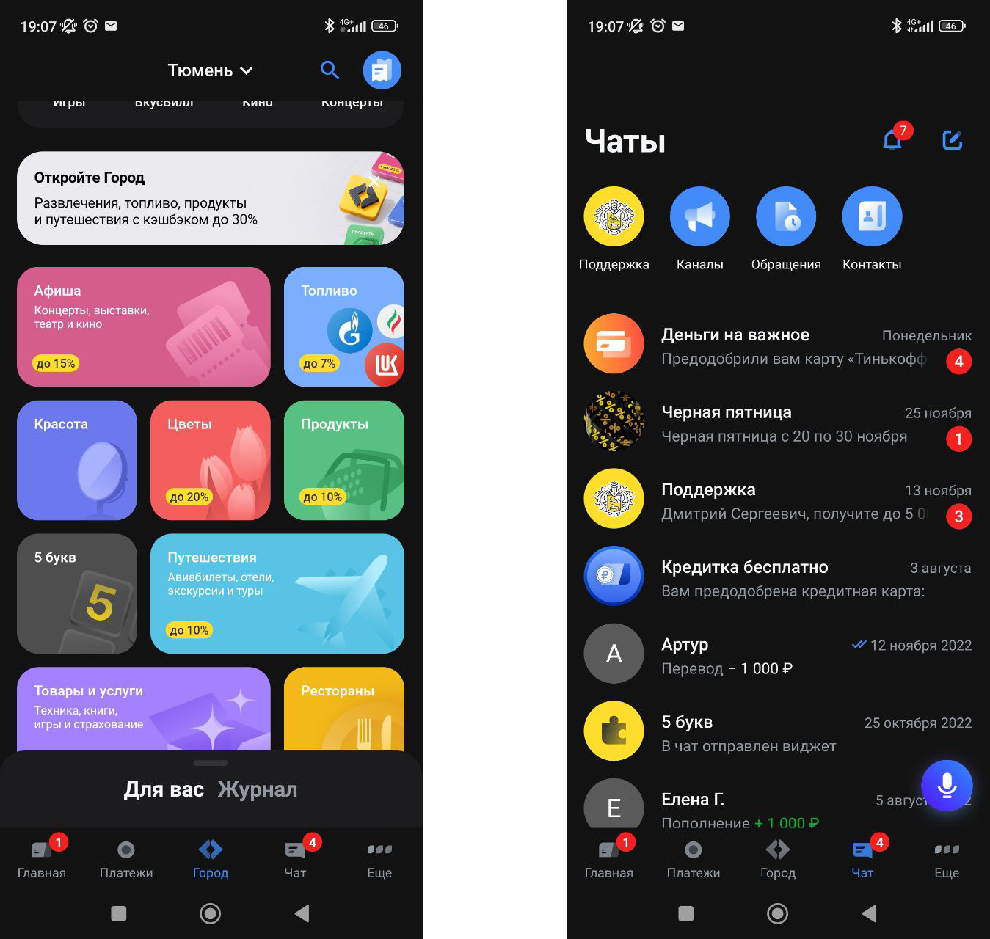

*Рисунок 41 – До нажатия кнопки “Чат”Рисунок 42 – После нажатия кнопки “Чат”*

1. Нажать “Ещё”

После нажатия кнопки “Ещё” открывается окно в котором открывается множество дополнительных функций приложения (Рисунок 43,44)

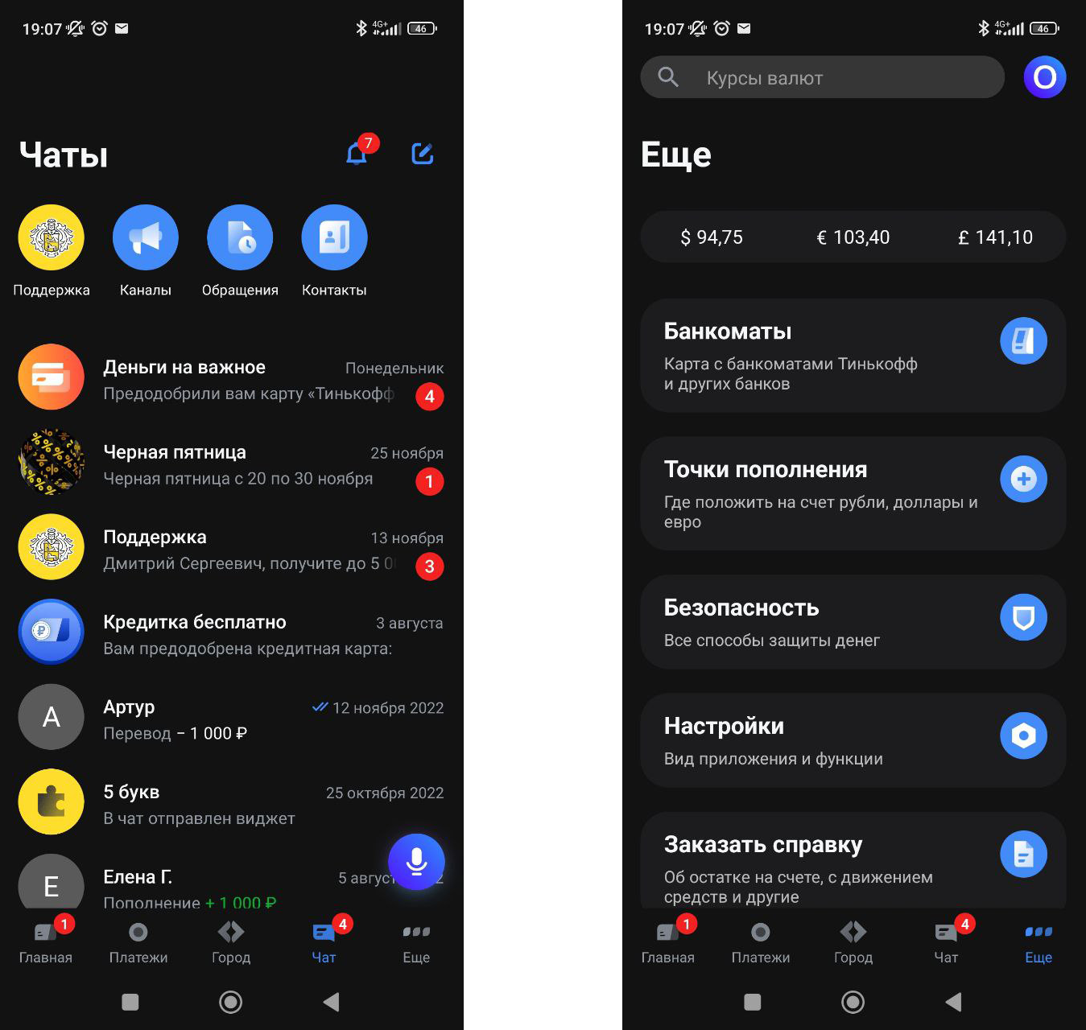

*Рисунок 43 – До нажатия кнопки “Ещё”Рисунок 44 – После нажатия кнопки “Ещё”*

1. Нажать “Безопасность”

После нажатия кнопки “Безопасность” открывается окно в котором можно повысить безопасность ваших счетов Тинькофф (Рисунок 45,46)

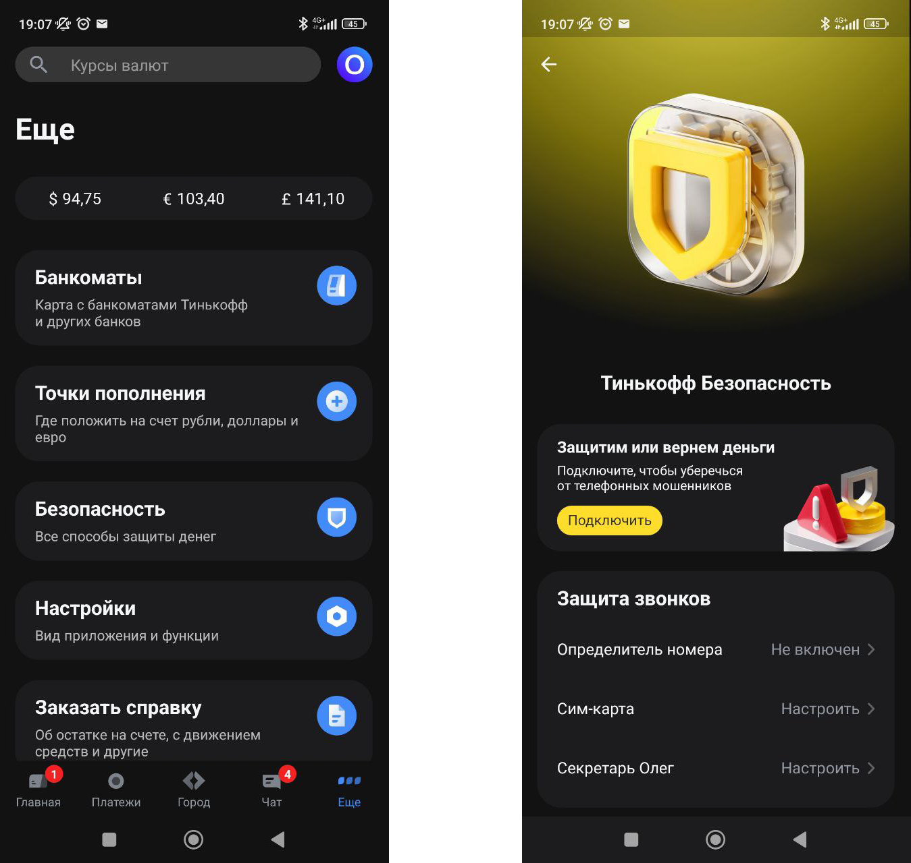

*Рисунок 45 – До нажатия кнопки “Безопасность”Рисунок 46 – После нажатия кнопки “Безопасность”*

1. Нажать “Точки пополнения”

После нажатия кнопки “Точки пополнения” открывается окно в котором можно просмотреть местоположение точек пополнения счёта в вашем городе (Рисунок 47,48)

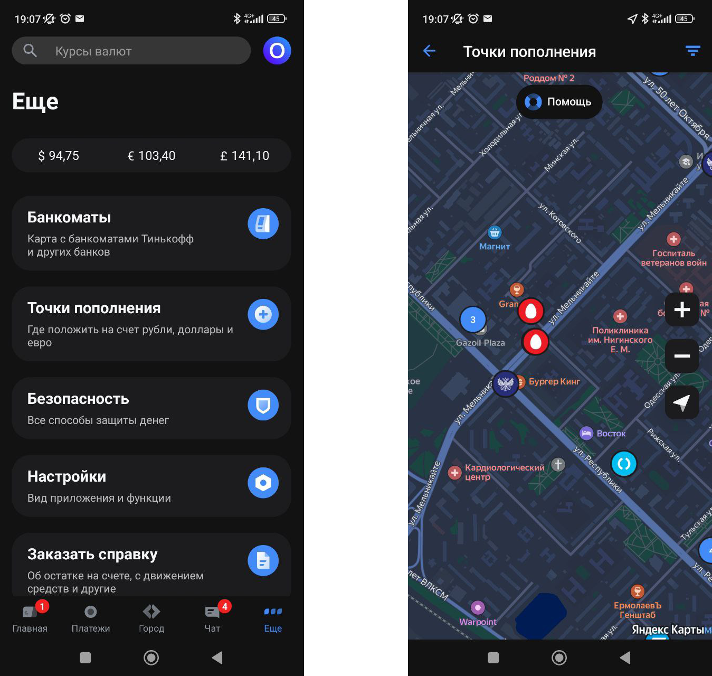

*Рисунок 47 – До нажатия кнопки “Точки пополнения”Рисунок 48 – После нажатия кнопки “Точки пополнения”*

1. Нажать “Банкоматы”

После нажатия кнопки “Банкоматы” открывается окно в котором можно просмотреть местоположение банкоматов в вашем городе (Рисунок 49,50)

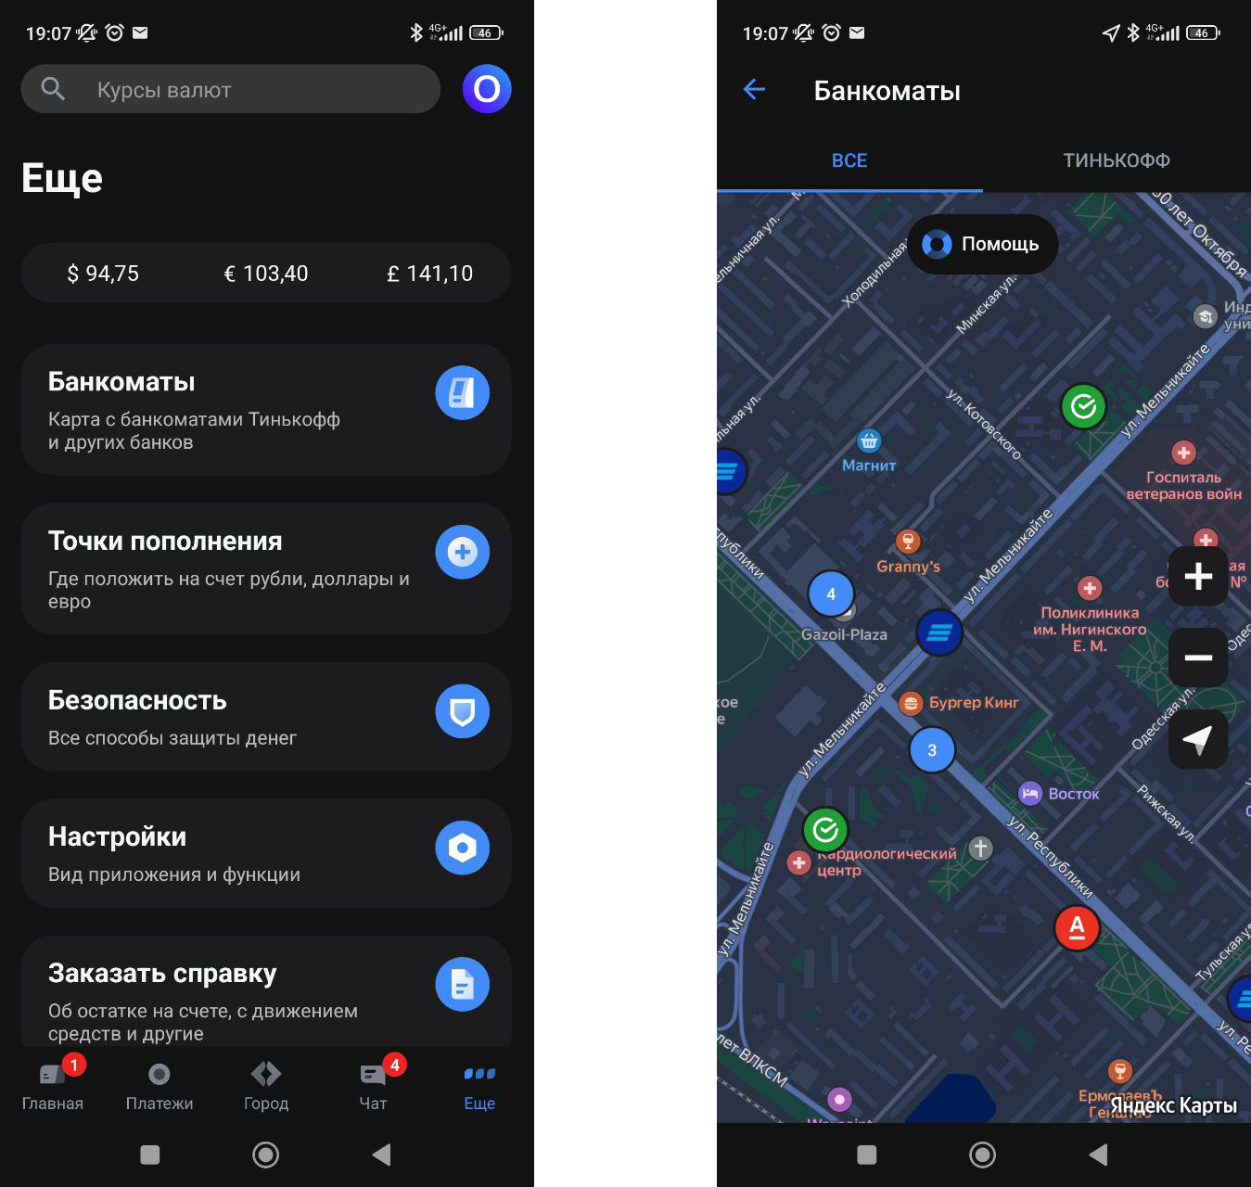

*Рисунок 49 – До нажатия кнопки “Банкоматы”Рисунок 50 – После нажатия кнопки “Банкоматы”*

1. Нажать “Настройки”

После нажатия кнопки “Настройки” открывается окно в котором можно настроить приложение (Рисунок 51,52)

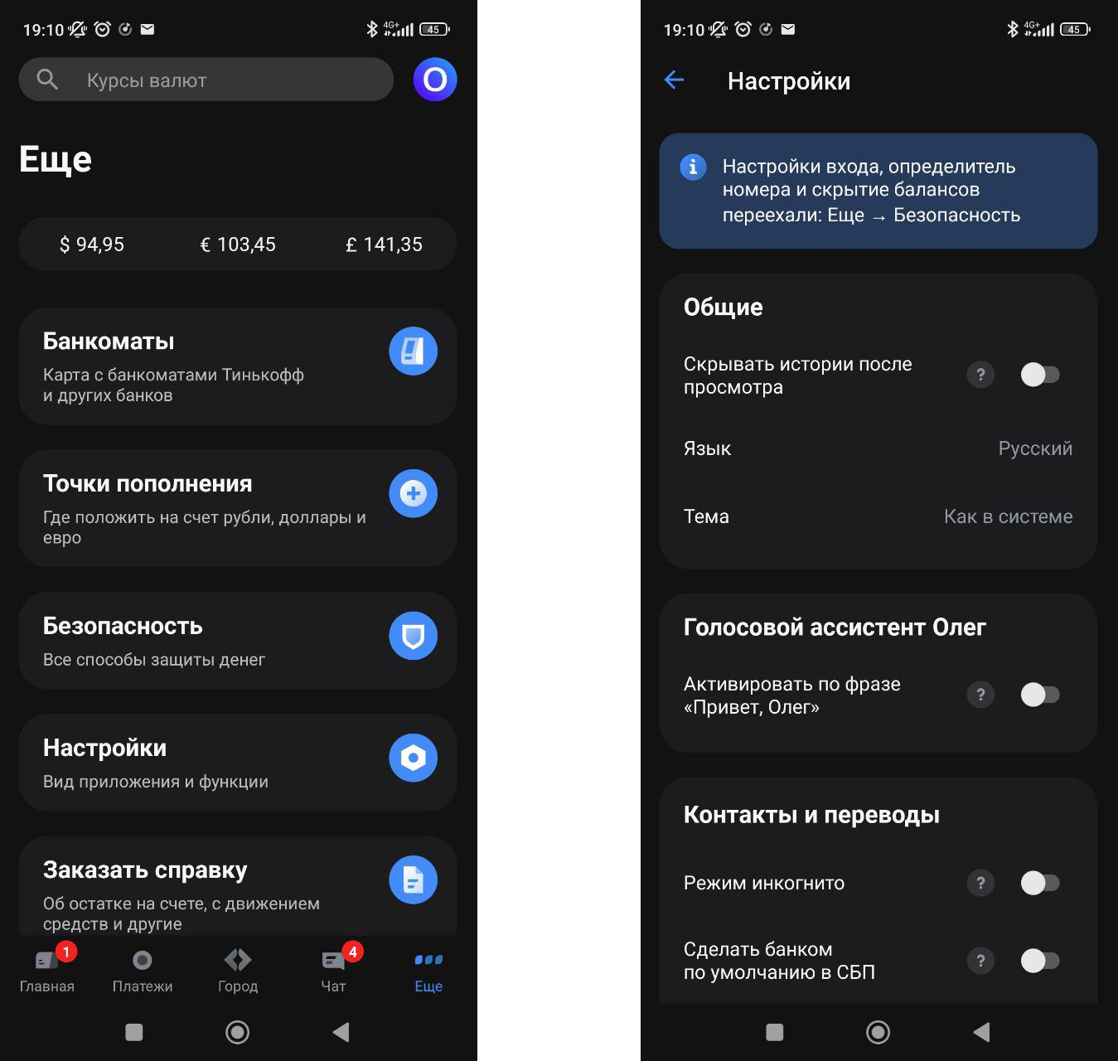

*Рисунок 51 – До нажатия кнопки “Настройки”Рисунок 52 – После нажатия кнопки “Настройки”*

1. Нажать “Заказать справку”

После нажатия кнопки “заказать справку” открывается окно в котором можно совершить заказ на получения различных справок по соответствующим кнопкам (Рисунок 53,54)

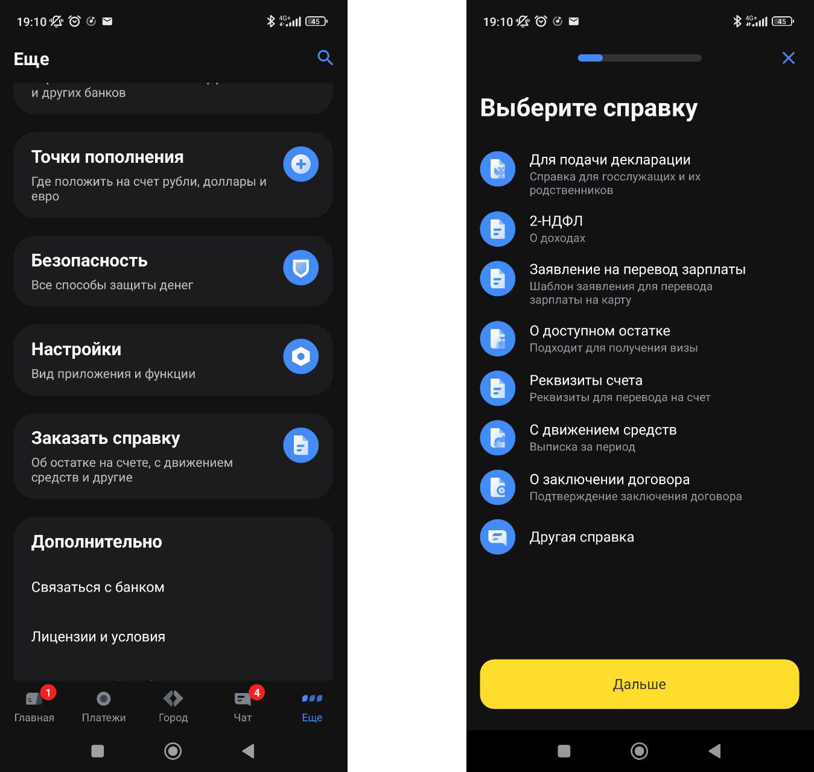

*Рисунок 53 – До нажатия кнопки “заказать справку”Рисунок 54 – После нажатия кнопки “заказать справку”*

1. Нажать “Красота”

После нажатия кнопки “Красота” открывается окно в котором можно просмотреть информацию о различных сервисах красоты (Рисунок 55,56)

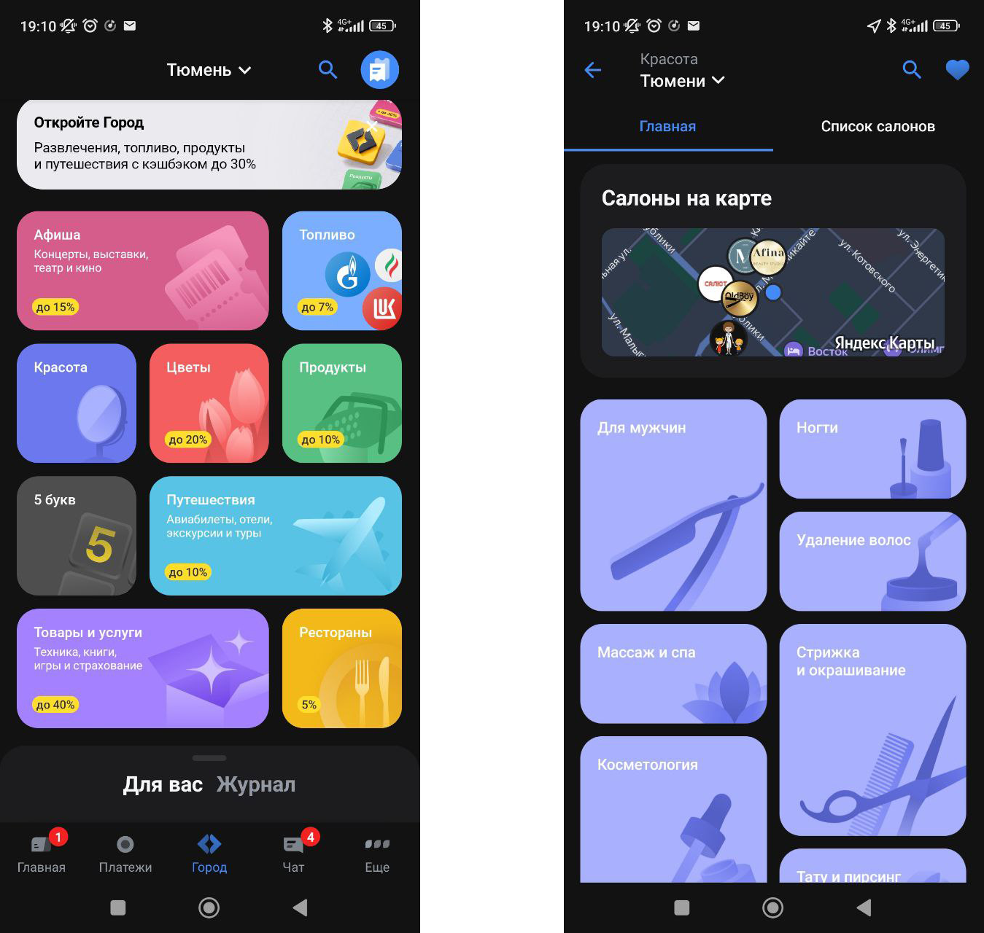

*Рисунок 55 – До нажатия кнопки “Красота”Рисунок 56 – После нажатия кнопки “Красота”*

1. Нажать “Цветы”

После нажатия кнопки “Цветы” открывается окно в котором можно совершить покупку цветов в различных магазинах (Рисунок 57,58)

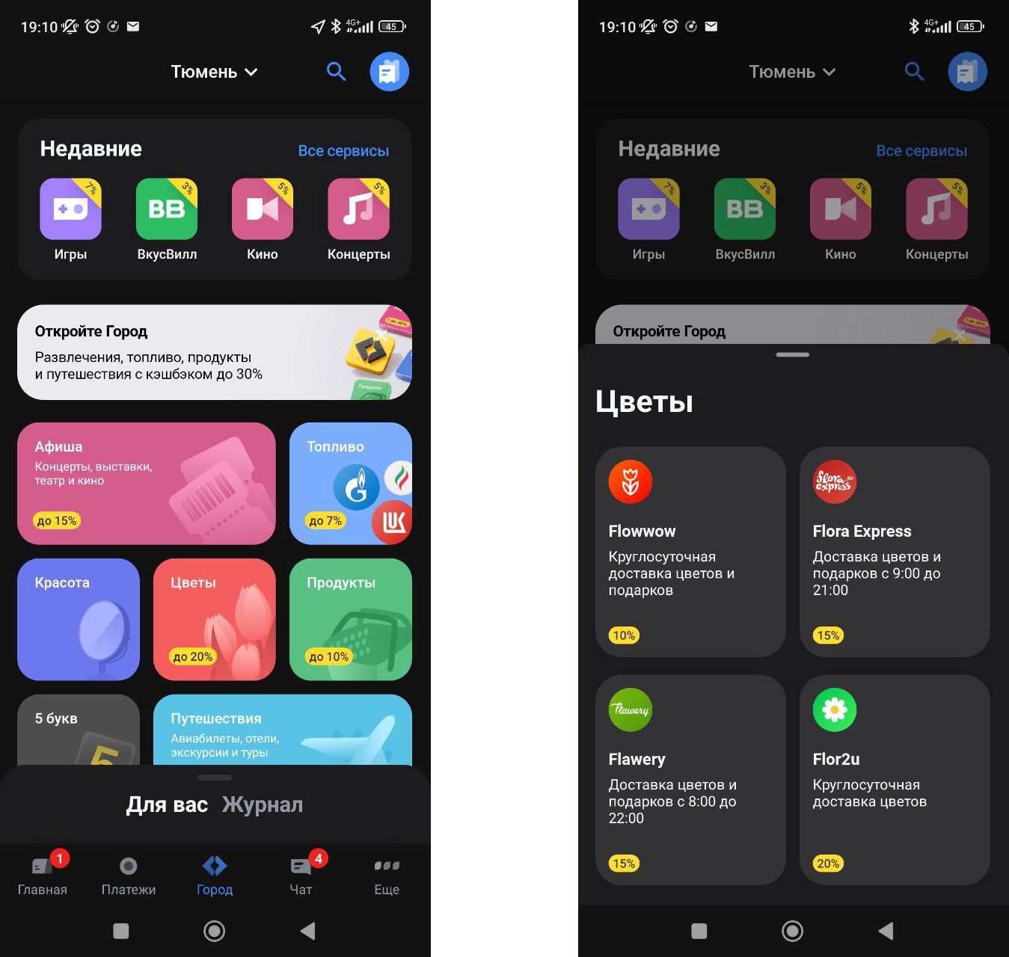

*Рисунок 57 – До нажатия кнопки “Цветы”Рисунок 58 – После нажатия кнопки “Цветы”*

1. Нажать “Путешествия”

После нажатия кнопки “Путешествия” открывается окно в котором можно совершить покупку билетов на различные мероприятия и путешестивия (Рисунок 59,60)

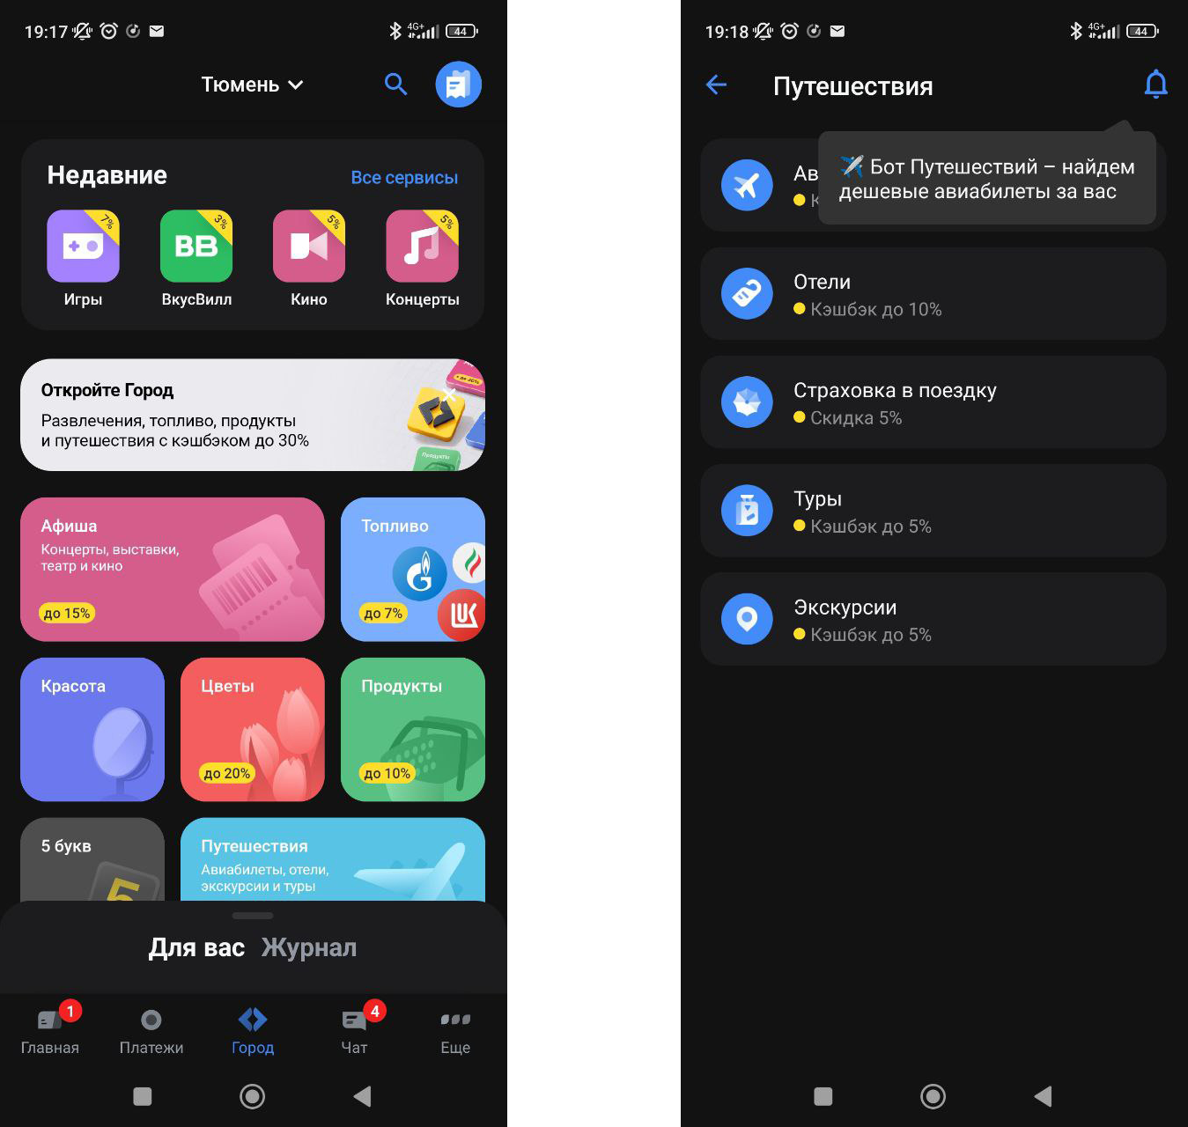

*Рисунок 59 – До нажатия кнопки “Путешествия”Рисунок 60 – После нажатия кнопки “Путешествия”*